Методические рекомендации для родителей
по организации музыкального воспитания детей
в условиях самоизоляции.
«Музыкальный карантин»
средняя группа 4-5-лет

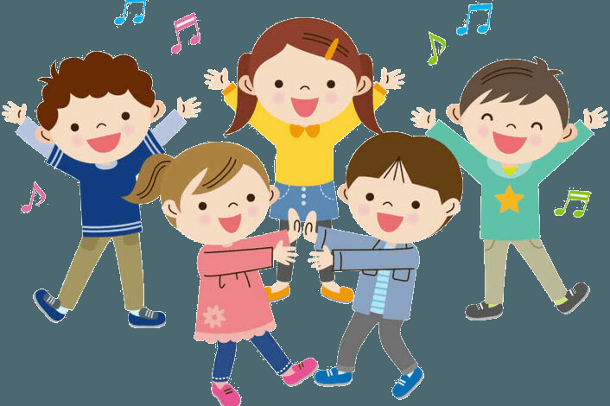
Все сейчас сидим мы дома,
Не скучай, какой пустяк!
Чтобы веселее было,
Пой, играй и делай так…..!
Уважаемые родители
Приглашаю заглянуть вместе со мной в увлекательную страну музыки и веселых ритмов. Итак начинаем . Для начала поиграйте с детьми в музыкально-дидактические игры.
Музыкальный слух - одна из главных составляющих в системе музыкальных способностей, недостаточная развитость которой делает невозможными занятия музыкальной деятельностью как таковой. В игровой форме музыкальные способности у детей развиваются намного интереснее и эффективнее. Музыкально- дидактические игры всегда интересны детям, всегда вызывают желания участвовать в них. Это универсальный метод в музыкальном воспитании, который позволяет в доступной форме привить детям интерес и любовь к музыке.

Музыкальная игра "Что делают в домике?" Игра развивает у детей представление об основных жанрах музыки (песня, танец, марш, колыбельная). Развивает слуховое восприятие, элементарное музыкально-аналитическое мышление – умение слушать и сравнивать музыку различного характера.

https://www.youtube.com/watch?v=ttuj5CpDfmU

Музыкально-дидактическая игра «Куда пошла матрешка?» на развитие звуковысотного слуха для младших дошкольников. Игра развивает у детей умение соотносить звуки по высоте, различать направление движения мелодии.

https://www.youtube.com/watch?v=YA3Td4Dk9rg

Музыкальная игра "Угадай Машино настроение?" развитие слухового восприятия – весёлая, грустная, злая, спокойная музыка). учит определять эмоциональное состояние человека.

Слушание музыки.

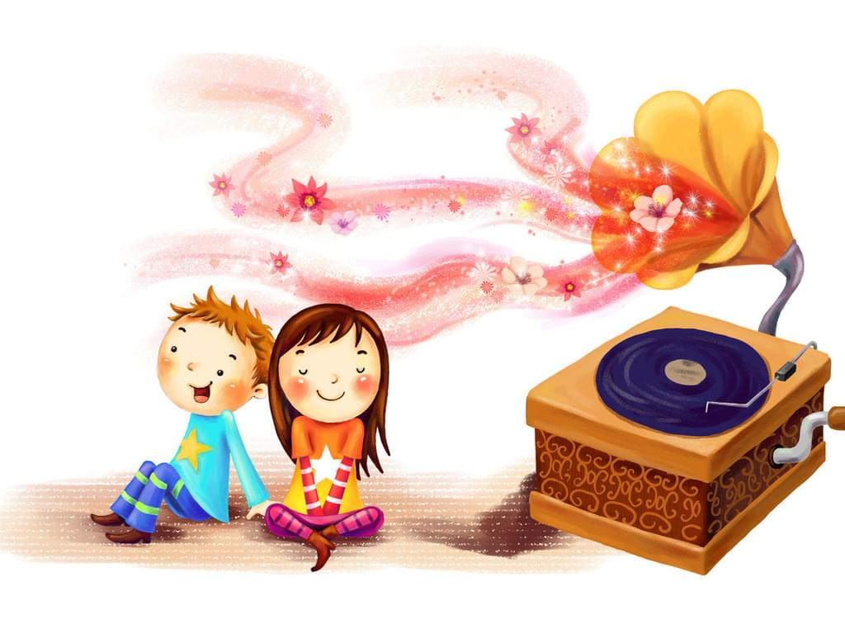

Давайте узнаем, какое настроение бывает у вас. Как часто вы плачете? А бывает, что вы злитесь? Но скорее всего вы резвитесь, прыгаете и радуетесь! Это я про детей говорю. Хотя и взрослым свойственны такие настроения. Тогда давайте послушаем музыку Д.Б. Кабалевского. “Три подружки”
https://www.youtube.com/watch?time_continue=3&v=bzEC5FnYzVE&feature=emb_logo
А вы уже слышали как поет соловей, а может удалось понаблюдать за скворцами около скворечника, а может вам посчастливилось услышать песню жаворонка? Нет? Не отчаивайтесь. Давайте послушаем пьесу нашего великого композитора П.И. Чайковского. “Песня жаворонка”. Композитор так мастерски использует высокие, тонкие музыкальные звуки, заплетая их в виртуозные трели, что ит птичьего пения и не отличишь!

https://www.youtube.com/watch?v=S9Jdf-OdS-E

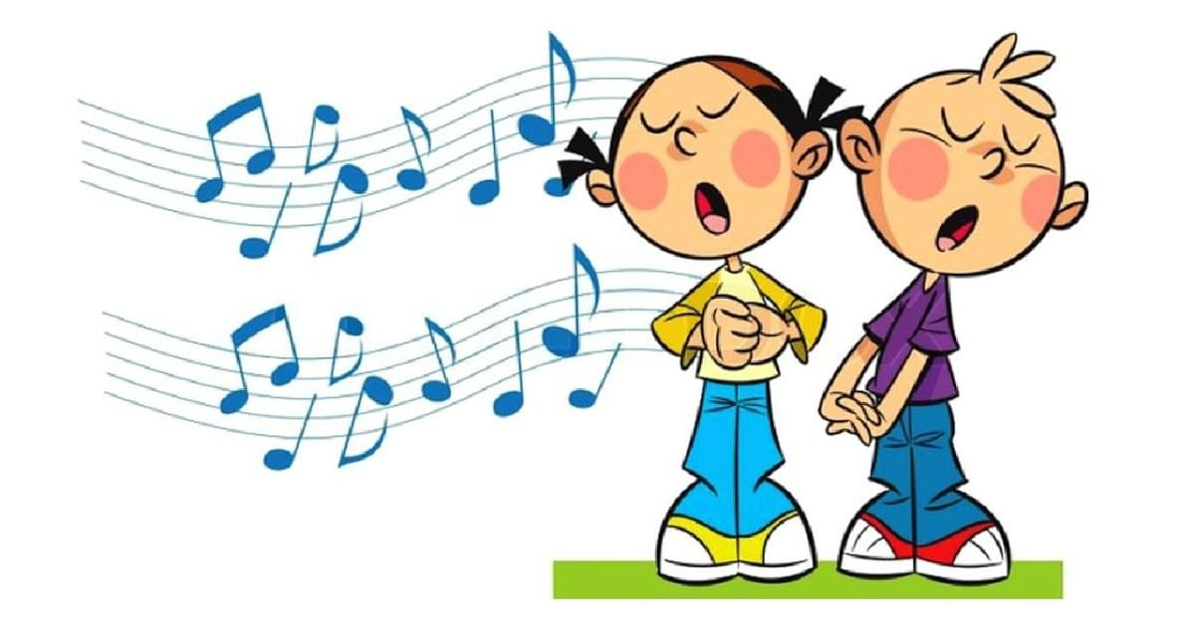

А сейчас самой время и самим попеть. Давайте с вами вспомним наши самые любимые песенки. Они бывают веселыми, радостными, порой грустными, спокойными. Но обязательно добрыми. Пойте вместе с мамой и папой. Устройте веселый концерт. Для солидности возьмите микрофон. Итак начинаем наш веселый концерт.
По малину в сад пойдем.
https://www.youtube.com/watch?v=5vbjZ49NBOo
Пестрый колпачок.
https://www.youtube.com/watch?v=QbXmb9MaWuQ
Детский сад
https://www.youtube.com/watch?v=GQQgkEc1Xk0
Музыкально-ритмические игры.
Играем на ложках.
Уважаемые родители, поиграйте вместе с детьми, правда, вам самим понравится, вы окунетесь в мир сказки, в мир своего детства!
Совсем не трудно сделать свой оркестр,
музыкальные инструменты из подручных материало ,( можете приготовить любые палочки, карандаши, кубики, строитель… все что гремит, что издает звук). Можете использовать свои ладошки! Для начала поиграем на ложках, приемы игры посмотрите в том видео.
“Часики”.
https://www.youtube.com/watch?time_continue=14&v=bM5a-TyMzAU&feature=emb_logo
Долго шуметь не будем!
Теперь все всместе потанцуем. Нашлюбимый танец “Чу - че - ва”
https://www.youtube.com/watch?v=W_W-Wz2SaTs

